图像处理与分析实验

1. 国产智能分析框架下的图像分割与识别环境搭建

仿照实验手册(物体识别实验手册、图像分割实验手册)的步骤，在华为昇腾智能框架下，进行物体识别与图像分割实验的环境搭建。本实验所需的数据集、代码、环境搭建均已包含在手册中，该题目重点帮助同学熟悉昇腾主题框架。

注意：关于该平台云计算费用，由老师联系华为提供。同学无需充值。

同学注册华为云账号ID，收集后统一发放代金券。

2. 掌纹图像分析与识别

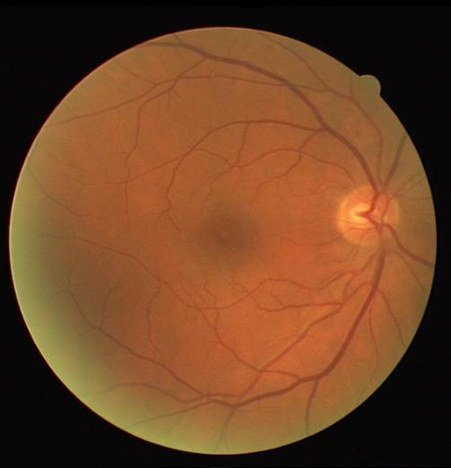

（2）眼底图像静脉提取

读取文件夹(image)中的眼底图像，设计从眼底图像中提取静脉区域的算法，并编程实现(不限平台和语言)。

要求程序能够同时输出原始眼底图像及自动标注静脉区域的图像。

提交截止日期：12月12日

题目1的模型配置成功后，同学们可带电脑到学院实验楼203东房间（或腾讯会议）由助教王明明确认。

题目2的实验报告和程序也提交给课代表（文件名：学号_姓名）。

[501班交给张永朋2084954551@qq.com](mailto:501班交给张永朋2084954551@qq.com)

[502班交给邹逸飞1156076229@qq.com](mailto:502班交给邹逸飞1156076229@qq.com)

其他同学交给张永朋

附报告模板

**图像处理与分析实验报告**

**学号: 162050127**

**姓名: 颜劭铭**

1. 所采用方法描述

首先，对于数据集进行观察以后可以发现，该数据集首先数据少，只有20张图片，若要再次进行4：1的训练集和测试集划分，训练数据量会太少，效果较差，其次，该数据集缺少ground truth。因此，无法采用UNet进行训练，最终决定采用传统的特征提取方法进行提取。

采用第一张图片进行测试，首先对于图片进行分离三通道，并观察三通道图片中眼底图像静脉的清晰程度，可以看到在G通道下，眼底图像静脉较为清晰（该图像后续简称图1）。

对于图1，采用简单阈值方法，将其转为非黑即白的图像二值图像，设定阈值为30，方法采用cv2.THRESH_BINARY（黑白二值），并利用图像腐蚀方法，对图像进行模糊处理，得到眼球图像的轮廓图（该图后续简称图2）。

对于图1，采用不同的滤波方法：高斯滤波，中值滤波，均值滤波等，经观察发现，高斯滤波效果最好，有效地抑制噪声，平滑图像，并且不会造成太多的模糊，因此采用高斯滤波进行滤波（该图后续简称图3）。

对于图3，接下来进行消除不均匀的光照并增强对比度，采用了直方图均衡化，自适应直方图均衡化和同态滤波方法，观察处理后的图片及直方图进行效果的比较，可以发现，自适应直方图均衡化的效果最好，这是因为该方法通过限制局部直方图的高度来控制局部对比度的增强幅度，不仅保证了视网膜绿色通道图像的局部对比度增强，还能够进一步的限制视网膜噪声放大。（将处理后的图片简称为图4）

为了进一步补偿亮度的损失，对于图4进行了伽马矫正，得到图5.

查阅文献可知，当光线通过眼底视网膜时，由于视网膜表皮组织与视网膜静脉的反射系数不同，导致视网膜图像中静脉呈现较暗的亮度特性。而且通过分析视网膜静脉横截面信息可以知道，视网膜静脉的灰度分布可以用高斯匹配滤波函数进行模拟，即利用高斯匹配滤波函数的形状以及走向，来近似视网膜图像静脉。因此采用高斯匹配滤波函数对于图5，进行处理，可以抑制眼底图像中的背景，增强目标静脉灰度，达到凸显静脉结构的目的。同时为了保证眼底图像的仿射不变性，提高计算精度，还得对高斯匹配滤波后的图形进行归一化处理，得到图6.

对于图6，将图6减去图2轮廓图，可以得到图7眼底图像静脉图。

此时可以发现，图7中的静脉都较为细小，并且由于对比度不足的问题，图像看起来比较模糊、暗淡，此时采用灰度拉伸，也叫作对比度拉伸，可以改变图像的动态范围，将图像转为高对比度，得到图8.

最后将图8灰度图像转化为二值图像，利用Otsu’s二值化方法，该方法被认为是图像分割中阈值选取的最佳算法，因为它计算简单，不受图像亮度和对比度的影响。该方法按图像的灰度特性,将图像分成背景和前景两部分，并采用最大类间方差的标准，将图像的背景和前景分开，得到最恰当的阈值，并利用该阈值将图8转为黑白二值图像，得到图9，也就是标注静脉区域的图像。

1. 算法流程或伪代码
2. 实验结果

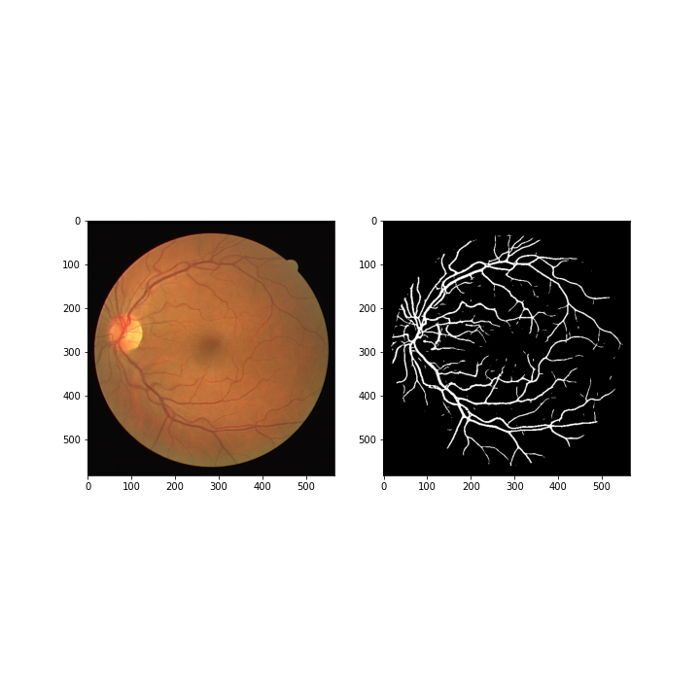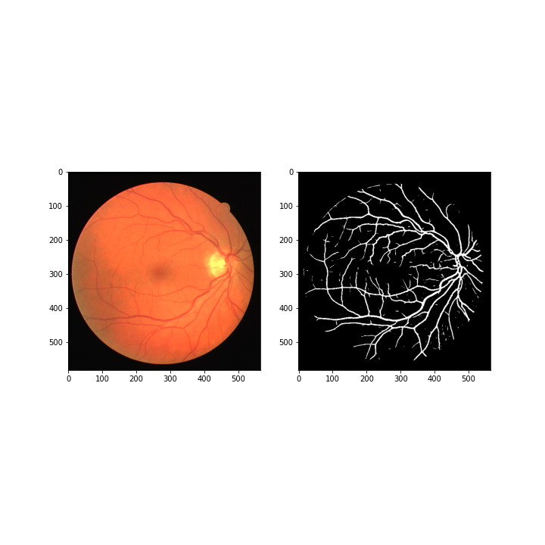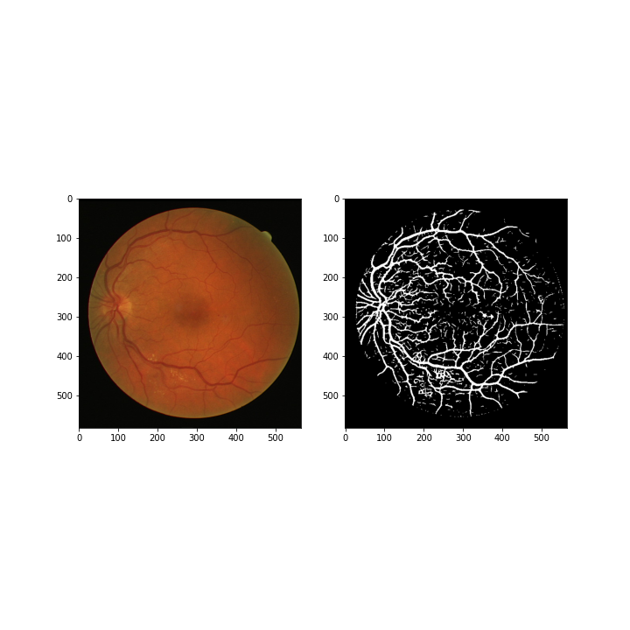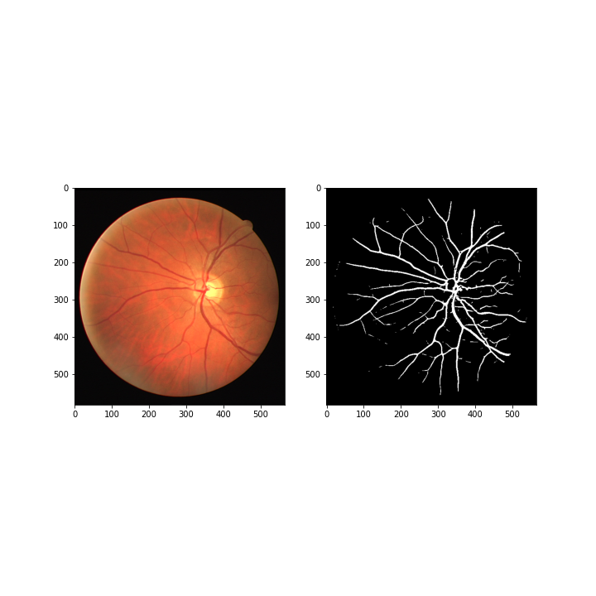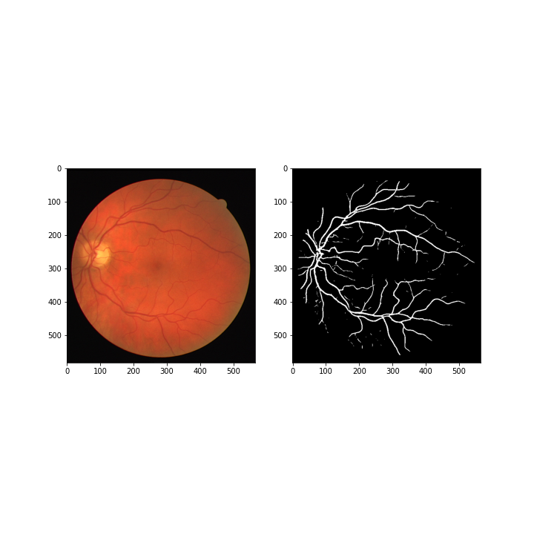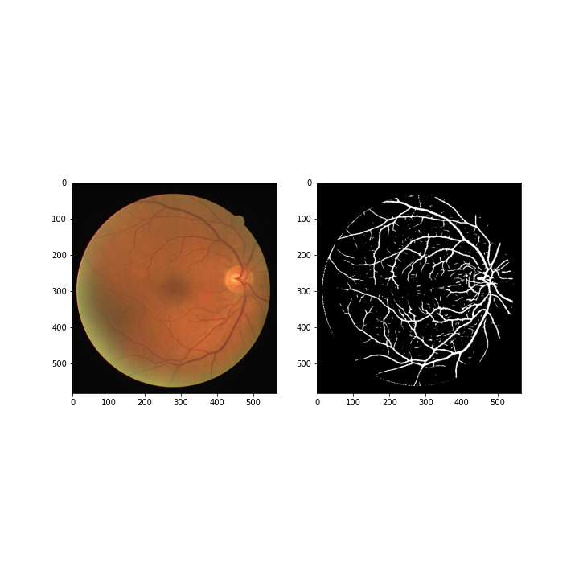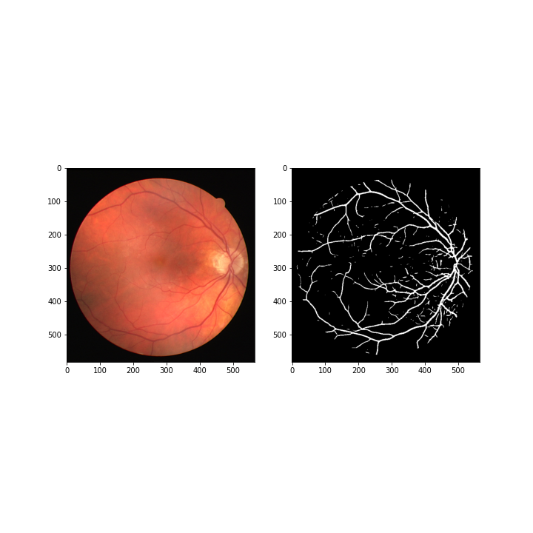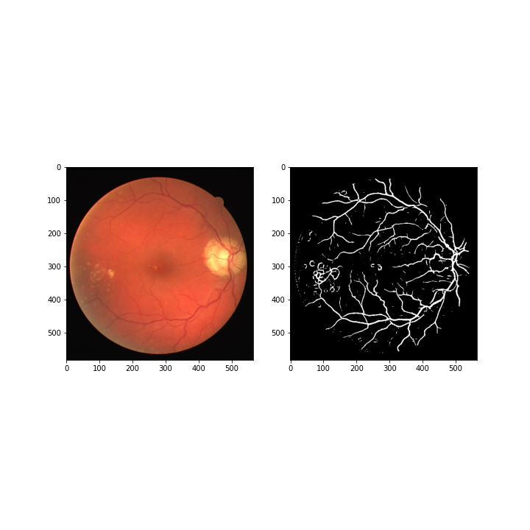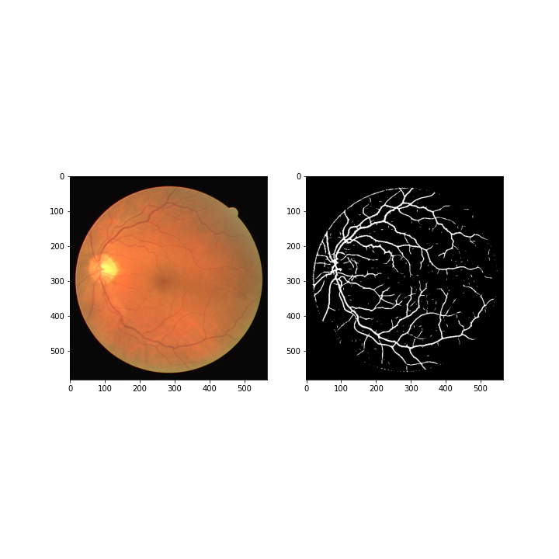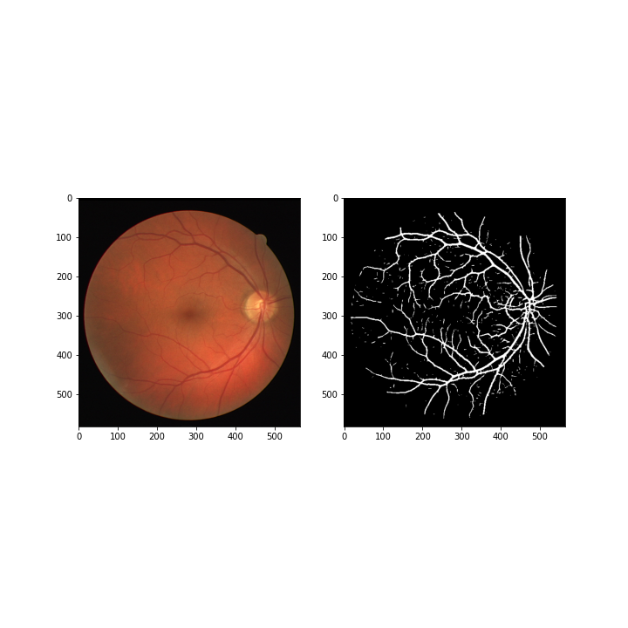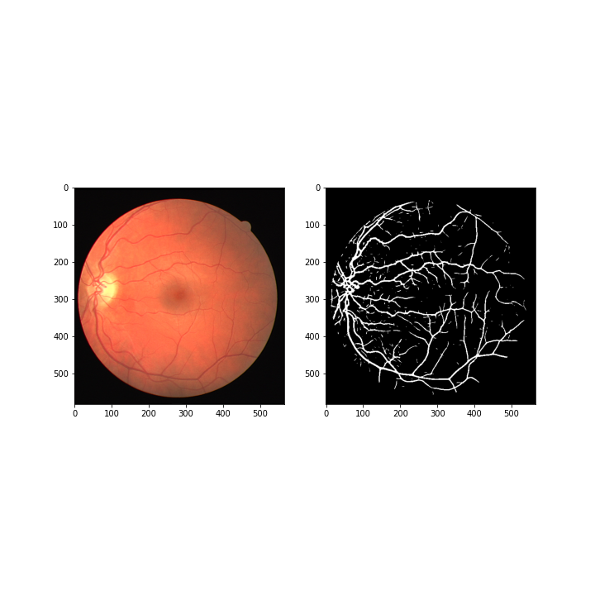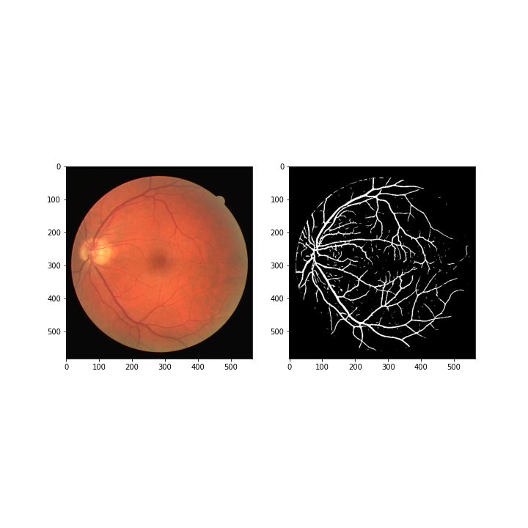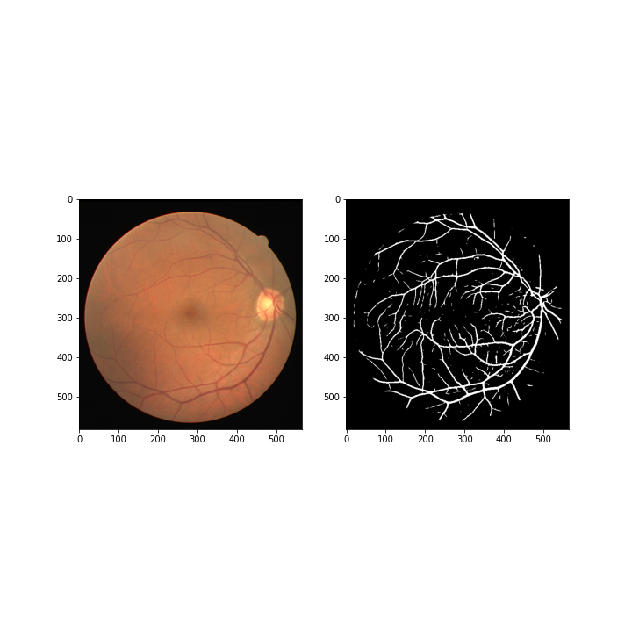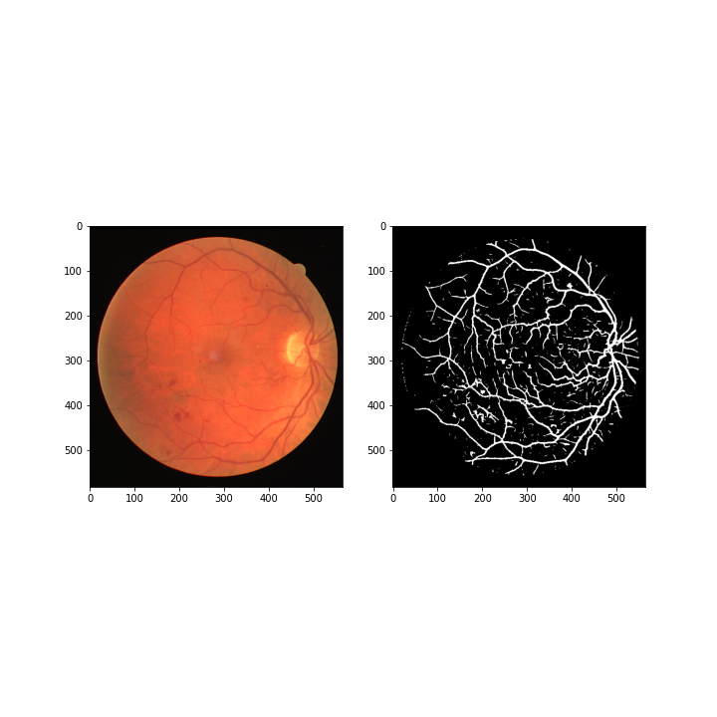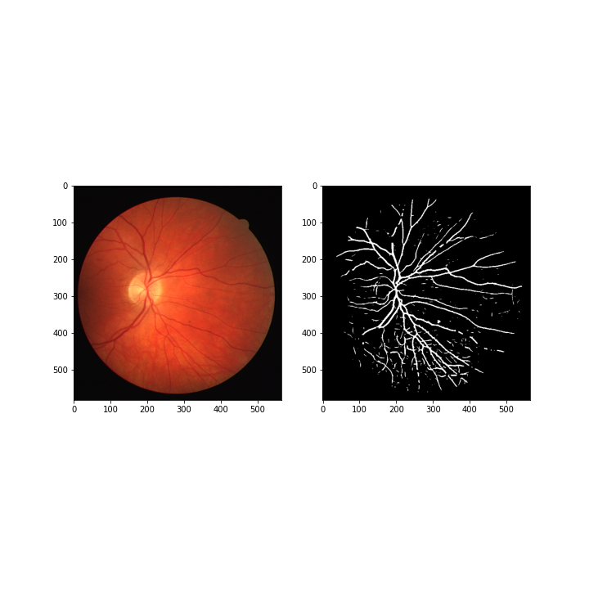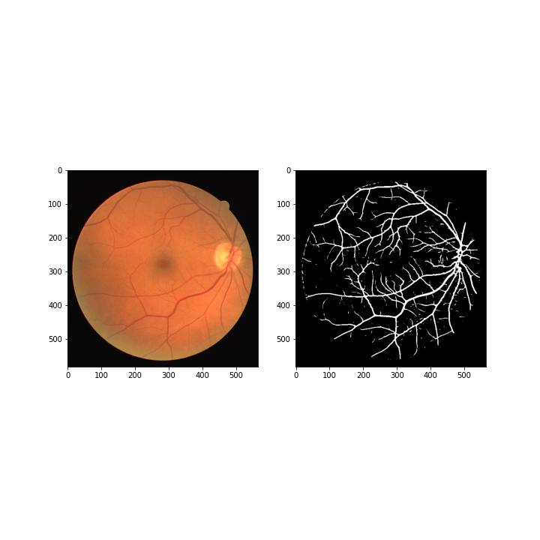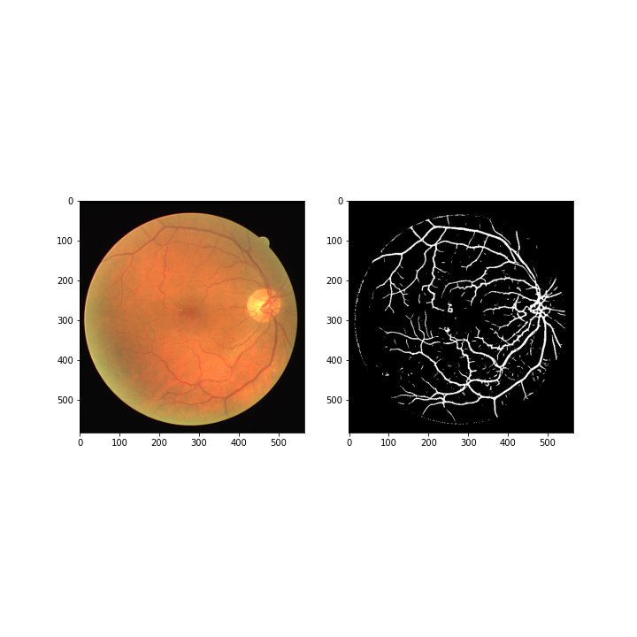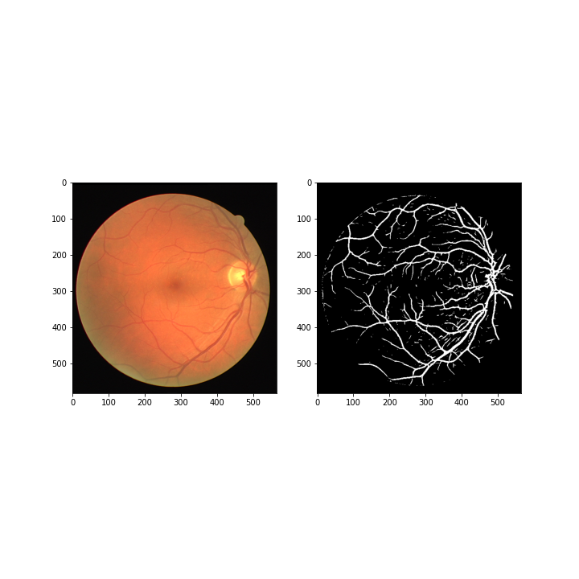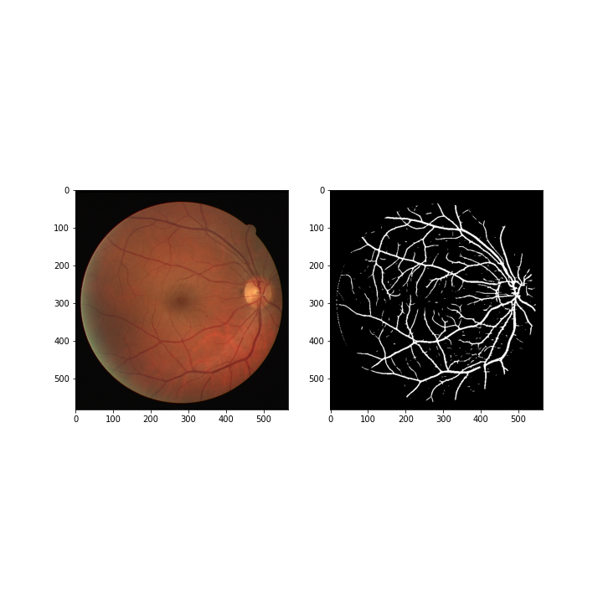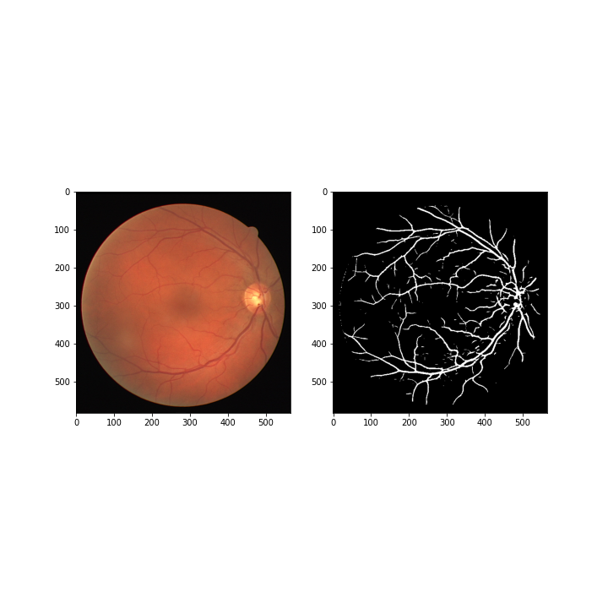

1. 参考文献列表